2017年12月11日
メディアご担当者
報道ご担当者 各位

予約申し込み殺到の人気カレンダー
“平成最後のいぬ年”カレンダー2018
本日発売！

株式会社ファインシード（東京都渋谷区、代表取締役社長：頼定 誠）は、フォトコンテスト・迷子犬レスキュー・検定機能など様々なコンテンツを展開している、愛犬ポータルサイト『ワンダホー』のカレンダーフォトコンテストのエントリー写真を掲載した『平成最後のいぬ年カレンダー2018』の販売を2017年12月11日に開始したことをお知らせ致します。



■申し込み殺到！平成最後のいぬ年カレンダーの販売開始！
予約販売で申し込み殺到の『平成最後のいぬ年（戌）カレンダー2018』を楽天・Amazon・Yahoo!ショッピングにて、本日より販売を開始しました。愛犬ポータルサイト『ワンダホー』のカレンダーフォトコンテストにエントリーいただいた、全ての愛犬写真を掲載しました。カレンダーの種類は、A2壁掛けタイプとA5の卓上タイプの2パターンで制作。小型犬のエントリーが大多数を占めるため、エントリー数の多い人気犬種を単体カレンダーとし、中型・大型犬を統合しました。チワワ、プードル、ミックス犬、その他小型犬、中型・大型犬の全5種類を販売します。カレンダーフォトコンテストは来年も開催予定です。愛犬家の皆さまにお楽しみいただけるよう、より一層尽力して参ります。
▼カレンダーコンテストについてはこちら▼
https://pettokei.com/contest/result3



【 商品詳細 】
◇発売日：2017年12月11日
◇商品名：平成最後のいぬ年2018カレンダー
◇カレンダー種類：A2壁掛けタイプ（チワワ、プードル、ミックス犬、その他小型犬、中型・大型犬）
A5卓上タイプ（チワワ、プードル、ミックス犬、その他小型犬、中型・大型犬）
※カレンダー掲載写真の大きさは、ランキング順位により異なります。
◇販売価格：壁掛けタイプ2,980円（税込）
卓上タイプ1,980円（税込）※送料無料
＜楽天市場購入URL＞https://item.rakuten.co.jp/fineseed/c/0000000118/
＜Amazon購入URL＞https://goo.gl/Vfw7TD
＜Yahoo!ショッピング購入URL＞https://store.shopping.yahoo.co.jp/fineseed-yy/cabfc0aeba.html

■『愛犬と冬の思い出』フォトコンテストのエントリーを募集中！
2017年12月1日より『愛犬と冬の思い出』をテーマにフォトコンテストを開催。クリスマス・お正月・節分・バレンタイン等、イベント事の多い季節に愛犬の冬の思い出写真を撮って、コンテストにエントリーをお願いします。エントリーした写真は1日1回投票が可能です。知人やご家族に応援してもらって、上位入賞を狙おう！

＜ワンダフォトdogコンテストとは＞
テーマに沿った、愛犬の写真を投稿して、ユーザーは写真に対しての評価を行えます。肉球数で競い合い、総合ランキングでTOP3に入ると殿堂入りに。殿堂入りになると、雑誌・新聞・TV・フリーペーパー等に登場することができます。さらに、TOP1にはAmazonギフトカード5,000円分が授与されます。
▼フォトコンテスト参加はこちらから▼
https://pettokei.com/contest/arrival
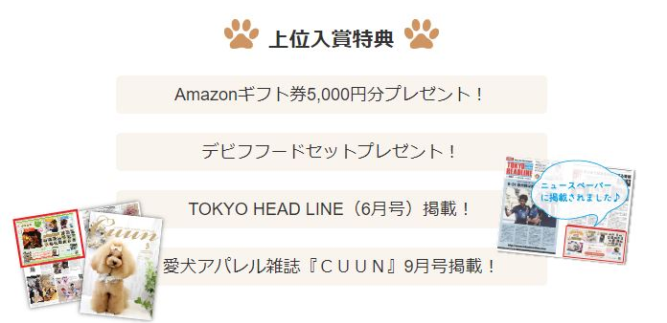

■ワンダホーとは
「ワンダホー」は、犬の鳴き声の「ワン」と英語の「wonderful」を合わせた造語です。近年、日本では犬や猫の飼育頭数が2,000万頭以上となっており、それに対し人口の減少や高齢化により、今後の人と犬との関係が一層身近になると想定されます。「ワンダホー」が目指すのは、家族のような存在の愛犬
をみんなに自慢できるリアルタイムのフォトコンテスト機能、災害時などに役立つ大切な愛犬を探せる迷子犬機能など、様々なコンテンツをポータルサイトに集約していきます。「ワンダホー」は、ワンちゃんを飼っている人も飼っていない人も、これから飼う人にも、すべての愛犬家に役立つコンテンツを発信していきます。

■『ワンダホー』サイト概要
＜サイトオープン日＞2017年3月21日（火）
＜サイト名＞ワンダホー
＜iOS 無料アプリ＞App Storeカテゴリー：ライフスタイル
URL：http://apple.co/2sx8y8S
＜Android 無料アプリ＞Google Play カテゴリー：ライフスタイル
URL：https://play.google.com/store/apps/details?id=net.fineseed.wandaho&hl=ja
＜サイトURL＞https://pettokei.com/
※PC・スマートフォン版共通のURLです。



■『ワンダホー』運営会社
名 称： 株式会社ファインシード
所在地：〒150‐0011東京都渋谷区東3-24-2恵比寿STビル2F
代 表： 代表取締役社長 頼定 誠
ＵＲＬ：http://www.fineseed.net/
本リリースに関するお問い合わせはこちらまで
株式会社ファインシード 担当：前田 contact@fineseed.net
TEL：03-5766-1770 Fax：03-5766-1780
http://www.fineseed.net/

